湖北省沙市中学研究性学习课题
开 题 报 告 表
课 题名 称 ：湖北省沙市中学高一（5）班关于新冠病毒的科普
班级： 高一（5）班 指导老师:李刚 课题组长: 陈钦豪
课题成员: 林妍菁 胡彤 侯雨霏 林之霁 牟祉瑜 王芷含 徐鹏程
课题的提出:
近期，新型冠状病毒感染的肺炎疫情形势严峻，全国上下严阵以待，力争打赢这场“战疫”。为积极响应国家号召，响应学校组织，普及抗疫知识，经我组全体成员共同商议，决定开展一次以新型冠状病毒感染的肺炎为核心的科普活动。
课题意义：
本次探究将通过多种渠道，有针对性地面向全国人民普及防疫知识，力争用通俗精炼的语言，实现预期效果，并配合国家政策，形成科学有效的防疫体系，为防疫工作做出尽可能大的贡献。
研究内容：
新型冠状病毒感染的肺炎疫情形势、防控措施、国家政策、人民态度及专家建议
具  体  研  究  计  划 |  | 任务分工 | 任 务 | 责任人 | 任 务 | 责任人
 |  | 任务分工 | 课题的提出 | 陈钦豪 | 结题报告 | 林之霁
 |  | 任务分工 | 资料的查阅、收集 | 林妍菁 | 完成报告（电子版） | 牟祉瑜
 |  | 任务分工 | 电话访谈、拍照 | 胡彤 | 后勤工作 | 王芷含
 |  | 任务分工 | 资料的整理 | 侯雨霏 | 其他 | 徐鹏程
 |  | 研究方法：□文献法 ☑ 调查法 □实验法 □制作法 □观察法 □其他
每一阶段的主要任务和目标:
阶段 时间 主要任务
- 第一阶段 2月9日至2月14日 统计信息、收集资料，整合视频并发布
- 第二阶段 2月15日至2月20日 通过视频各项数据，分析大众接受程度
3、第三阶段 2月21日至结题前 撰写结题报告，完成本次课题
 |  | 计划电话访问的校内外专家、老师: 湖北省沙市中学李刚老师
活动所需条件（如设备、器材等）：
视频合成设备、录音设备、资料搜集设备、传输设备、打印设备
预期成果展示的方式：
本次研究型学习课题成果将以调查报告的形式呈现
指导老师意见：（主要对课题的可行性、特色、研究价值等进行简要评价）
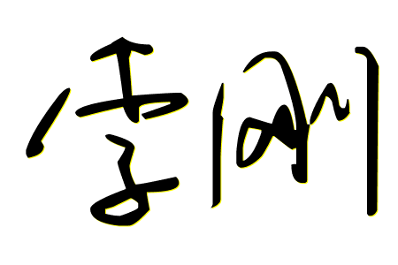
所有搜集的资料以官方发布的为准
等级：A 教师签名： 2020年 2月 8日

